Nome: Gabriel Henrique Alves da Silva RA: 1680972121010

Exemplo 1:
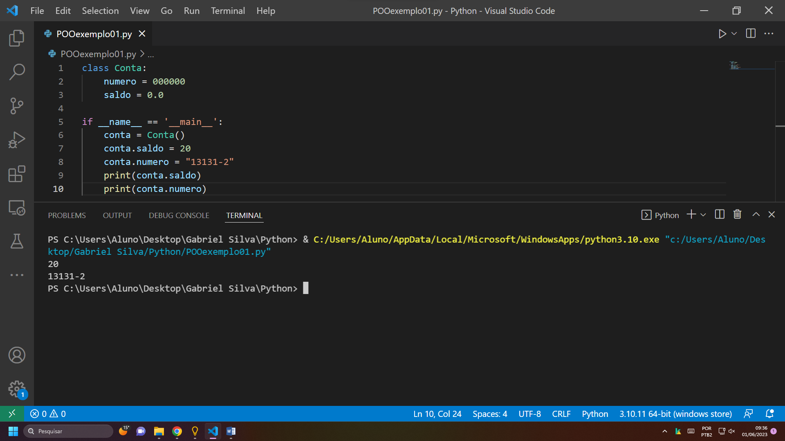
Exemplo 2:
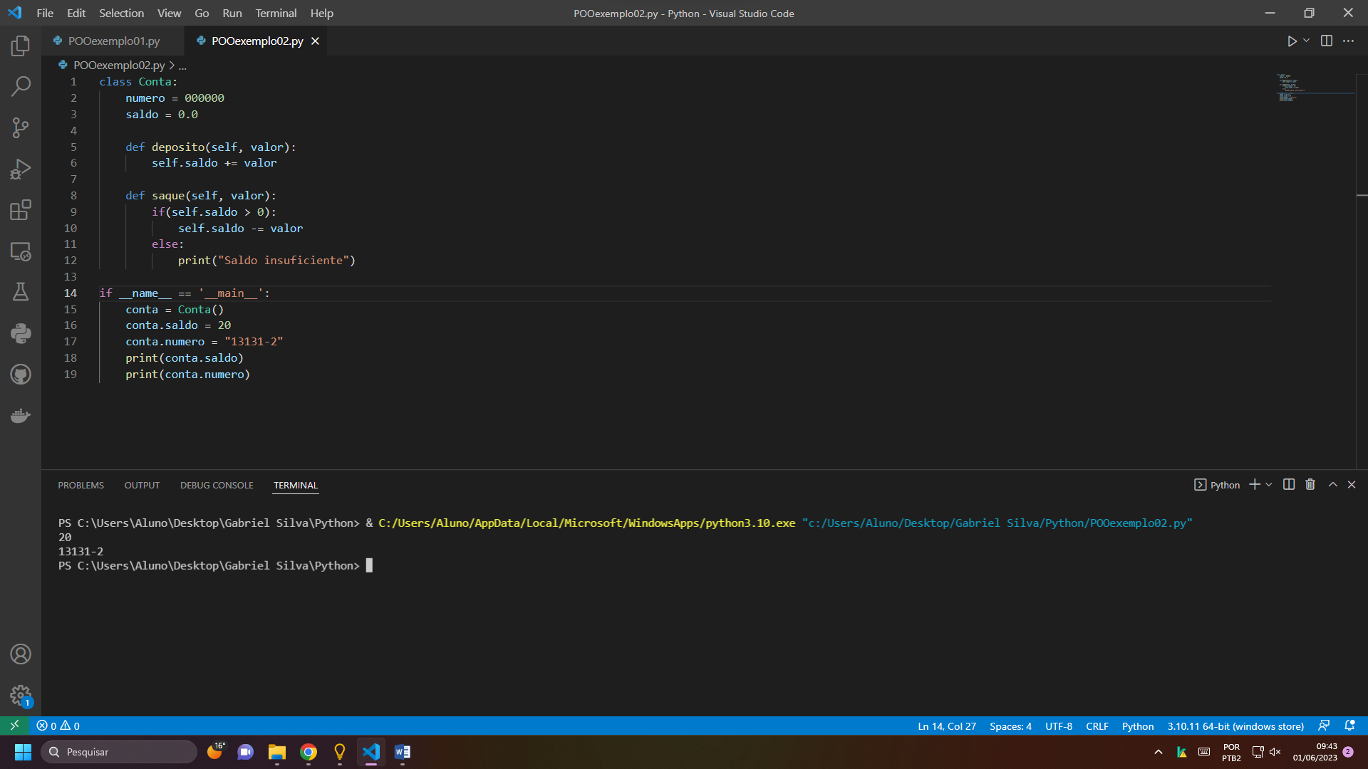
Exemplo 3:

